Приложение №2

к Порядку проведения Конкурса

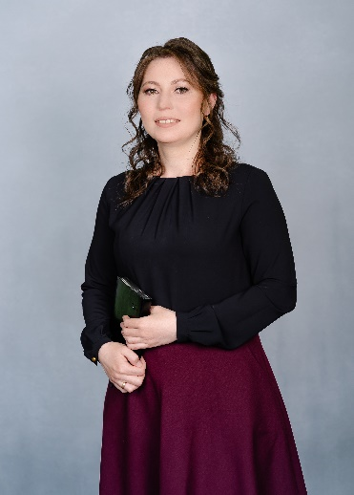

|  |  |
| --- | --- |
| (фотопортрет  4×6 см) | Информационная карта участника районного  конкурса «Учитель года– 2022»  Матвеева  (фамилия)  Олеся Геннадьевна  (имя, отчество)  Янтиковский район, с. Турмыши ________________________________________  (наименование района, города Чувашской Республики) |

|  |  |
| --- | --- |
| 1. Общие сведения | |
| Муниципальное образование | Янтиковский район |
| Населенный пункт | с. Турмыши |
| Дата рождения (день, месяц, год) | 19.01.1989 |
| Место рождения | гор. Чебоксары |
| Адреса в Интернете (сайт, блог и т. д.), где можно познакомиться с участником и публикуемыми им материалами |  |
| 2. Работа | |
| Место работы (наименование образовательной организации в соответствии с уставом) | Муниципальное бюджетное общеобразовательное учреждение «Турмышская средняя общеобразовательная школа» Янтиковского района Чувашской Республики |
| Занимаемая должность | Учитель начальных классов |
| Преподаваемые предметы |  |
| Классное руководство в настоящее время, в каком классе | 1 |
| Общий трудовой и педагогический стаж (полных лет на момент заполнения анкеты) | 8 |
| Квалификационная категория | 1 |
| Почетные звания и награды (наименования и даты получения) | - |
| *Послужной список (места и сроки работы за последние 10 лет)* | *МБОУ «Турмышская СОШ» с 2014 г.* |
| *Преподавательская деятельность по совместительству (место работы и занимаемая должность)* | *-* |
| 3. Образование | |
| Название и год окончания учреждения профессионального образования | Федеральное государственное бюджетное образовательное учреждение высшего профессионального образования  «Чувашский государственный университет имени И.Н. Ульянова», 2011 г. |
| Специальность, квалификация по диплому | Квалификация математик по специальности «Математика» |
| Дополнительное профессиональное образование за последние три года (наименования образовательных программ, модулей, стажировок и т. п., места и сроки их получения) | Профессиональная переподготовка в БУ ЧР ДПО «Чувашский республиканский институт образования» Минобразования Чувашии по программе дополнительного профессионального образования «Теория и методика начального образования» с 08.02.2016 г. по 28.04.2016 г. |
| *Знание иностранных языков (укажите уровень владения)* | Немецкий (читаю и перевожу со словарем) |
| Ученая степень | нет |
| *Название диссертационной работы (работ)* | *-* |
| *Основные публикации (в т. ч. брошюры, книги)* | *-* |
| 4. Общественная деятельность | |
| Участие в общественных организациях (наименование, направление деятельности и дата вступления) | - |
| Участие в деятельности управляющего (школьного) совета | - |
| *Участие в разработке и реализации муниципальных, региональных, федеральных, международных программ и проектов (с указанием статуса участия)* | *-* |
| 5. Досуг | |
| *Хобби* | Кулинария, цветоводство |
| *Спортивные увлечения* | Настольный теннис, волейбол, лыжи |
| *Сценические таланты* | Танцы, пение |
| 6. Контакты | |
| Рабочий адрес с индексом | 429281, Чувашская Республика - Чувашия, Янтиковский район, с. Турмыши, ул. Советская, дом 13 |
| Домашний адрес с индексом | 429281, Чувашская Республика - Чувашия, Янтиковский район, с. Турмыши, ул. Чебоксарская, дом 16 |
| Рабочий телефон с междугородним кодом | 8(83548) 2-52-80 |
| Домашний телефон с междугородним кодом | 8(83548) 2-52-80 |
| Мобильный телефон с междугородним кодом | +79530169065 |
| Личная электронная почта | olesya.svatova@mail.ru |
| Адрес личного сайта в Интернете |  |
| Адрес школьного сайта в Интернете | https://turmysh-yantik.edu21.cap.ru/ |
| 7. Профессиональные ценности | |
| Педагогическое кредо участника | «Плохой учитель преподносит истину, хороший учит ее находить» (А. Дистервег) |
| Почему нравится работать в школе | Вижу результат своего труда в успехах учеников, которые научились учиться |
| Профессиональные и личностные ценности, наиболее близкие участнику | Умение найти подход к детям, отзывчивость, терпимость, здоровый образ жизни, ответственность, любознательность, наблюдательность |
| В чем, по мнению участника, состоит основная миссия победителя конкурса «Учитель года Чувашии – 2022» | Показать, что профессия учителя-интересная, творческая, значимая и нужная в современном обществе |
| 8. Приложения | |
| Подборка цветных фотографий:    1. портрет 9×13 см;    2. жанровая (с учебного занятия, внеклассного мероприятия, педагогического совещания и т. п.);    3. дополнительные жанровые фотографии *(не более 5)* | Представляется на компакт-диске в формате JPEG («*.jpg») с разрешением не менее 300 точек на дюйм без уменьшения исходного размера |

